Министерство науки и высшего образования Российской Федерации
Федеральное государственное бюджетное образовательное учреждение
высшего образования
«Российский государственный университет им. А.Н. Косыгина
(Технологии. Дизайн. Искусство)»
Институт славянской культуры
Кафедра общего и славянского искусствознания

РАБОЧАЯ ПРОГРАММА
УЧЕБНОЙ ДИСЦИПЛИНЫ
История русского искусства XX – нач. XXI века
Уровень образования | бакалавриат
Направление подготовки/Специальность | 50.03.04 | Теория и история искусств
Направленность (профиль)/Специализация | Теория и история изобразительного искусства и архитектуры
Срок освоения образовательной программы по очной форме обучения | 4 года
Форма(-ы) обучения | очная

Рабочая программа учебной дисциплины История русского искусства XX – нач. XXI века основной профессиональной образовательной программы высшего образования, рассмотрена и одобрена на заседании кафедры общего и славянского искусствознания, протокол № 10 от 10.06.2021 г.

Разработчик(и) рабочей программы учебной дисциплины:
Профессор Г.В. Варакина

Заведующий кафедрой Г.В. Варакина

ОБЩИЕ СВЕДЕНИЯ
Учебная дисциплина «История русского искусства XX – нач. XXI века» изучается в восьмом семестре.
Курсовая работа – не предусмотрена.

Форма промежуточной аттестации:
Зачет.

Место учебной дисциплины в структуре ОПОП
Учебная дисциплина «История русского искусства XX – нач. XXI века» относится к обязательной части программы.
Данная дисциплина является частью модуля «История русского искусства», закрывая его освоение.
Основой для освоения дисциплины/модуля являются результаты обучения по предшествующим дисциплинам и практикам:
    - История искусства Древнего Востока;
    - Описание и анализ памятников искусства;
    - История русского искусство XVIII века;
    - Теория и история художественной критики;
    - История русского искусства первой половины XIX в.;
    - Основы атрибуции и экспертизы;
    - Искусство стран Восточной Европы;
    - Учебная практика. Научно-исследовательская работа (получение первичных навыков научно-исследовательской работы).
Результаты освоения учебной дисциплины в дальнейшем будут использованы при прохождении учебной и производственной практик и при выполнении выпускной квалификационной работы.

ЦЕЛИ И ПЛАНИРУЕМЫЕ РЕЗУЛЬТАТЫ ОБУЧЕНИЯ ПО ДИСЦИПЛИНЕ
Целями изучения дисциплины «История русского искусства XX – нач. XXI века» являются:
    - изучение художественных процессов отечественного искусства XX - нач. XXI вв. в широком культурно-историческом контексте;
    - формирование навыков описания, анализа и интерпретации объектов отечественного искусства;
    - формирование у обучающихся компетенции ОПК-3 (Способен применять (на базовом уровне) знание теории и методологии истории искусства, а также методики преподавания истории искусства и мировой художественной культуры), установленной образовательной программой в соответствии с ФГОС ВО по данной дисциплине.
Результатом обучения по дисциплине является овладение обучающимися знаниями, умениями, навыками и опытом деятельности, характеризующими процесс формирования компетенций и обеспечивающими достижение планируемых результатов освоения дисциплины.

Формируемые компетенции, индикаторы достижения компетенций, соотнесённые с планируемыми результатами обучения по дисциплине:
Код и наименование компетенции | Код и наименование индикатора  достижения компетенции | Планируемые результаты обучения  по дисциплине
ОПК-3  Способен применять (на базовом уровне) знание теории и методологии истории искусства, а также методики преподавания истории искусства и мировой художественной культуры | ИД-ОПК-3.1  Интерпретация объектов искусства в культурно-историческом и художественном контекстах | - Применяет общенаучные теоретические и формальные искусствоведческие методы при описании и интерпретации объектов отечественного искусства.  - Сопоставляет тематическое и стилистическое своеобразие объектов искусства с особенностями русского художественного наследия.  - Дает интерпретацию объектов отечественного искусства ХХ – начала XXI вв. на основе знаний о художественном и культурно-историческом контекстах.  - Осуществляет поиск и критически оценивает научные источники информации для подготовки публичного выступления.  - Формулирует научную проблему и предлагает эффективные решения в осмыслении современных художественных процессов.
ИД-ОПК-3.2
Постановка проблемы и поиск эффективных решений в осмыслении исторических и современных художественных процессов.

СТРУКТУРА И СОДЕРЖАНИЕ УЧЕБНОЙ ДИСЦИПЛИНЫ
Общая трудоёмкость учебной дисциплины по учебному плану составляет:

по очной форме обучения – | 3 | з.е. | 108 | час.

Структура учебной дисциплины/модуля для обучающихся по видам занятий: (очная форма обучения)
Структура и объем дисциплины
Объем дисциплины по семестрам | форма промежуточной аттестации | всего, час | Контактная работа, час |  |  |  | Самостоятельная работа обучающегося, час
 |  |  | лекции, час | практические занятия, час | лабораторные занятия, час | практическая подготовка, час | курсовая работа | самостоятельная работа обучающегося, час | промежуточная аттестация, час
8 семестр | зачет | 108 | 18 | 18 |  |  |  | 72
Всего: |  | 108 | 18 | 18 |  |  |  | 72

Структура учебной дисциплины/модуля для обучающихся по разделам и темам дисциплины: (очная форма обучения)

Планируемые (контролируемые) результаты освоения:  код(ы) формируемой(ых) компетенции(й) и индикаторов достижения компетенций | Наименование разделов, тем;  форма(ы) промежуточной аттестации | Виды учебной работы |  |  |  | Самостоятельная работа, час | Виды и формы контрольных мероприятий, обеспечивающие по совокупности текущий контроль успеваемости, включая контроль самостоятельной работы обучающегося;  формы промежуточного контроля успеваемости
 |  | Контактная работа
 |  | Лекции, час | Практические занятия, час | Лабораторные работы, час | Практическая подготовка, час
 | Восьмой семестр
ОПК-3:  ИД-ОПК-3.1  ИД-ОПК-3.2 | Раздел I. Отечественное искусство 1 пол. ХХ в. | 6 | 6 |  |  | 24 | электронное тестирование  семинар-конференция
 | Тема 1.1  Советское искусство 1920-1930-х гг. | 4 |  |  |  | 4
 | Тема 1.2  Советское искусство 1940-1950-х гг. | 2 |  |  |  | 4
 | Практическое занятие № 1.1  Художественное наследие СССР 1 пол. ХХ в. |  | 2 |  |  | 8
 | Практическое занятие № 1.2  Стилевые тенденции в советском искусстве 1 пол. ХХ в. |  | 4 |  |  | 8
ОПК-3:  ИД-ОПК-3.1  ИД-ОПК-3.2 | Раздел II. Отечественное искусство 2 пол. ХХ в. | 6 | 6 |  |  | 24 | электронное тестирование  семинар-конференция
 | Тема 2.1  Советское искусство 1960-х гг. | 4 |  |  |  | 4
 | Тема 2.2  Советское искусство 1970-1980-х гг. | 2 |  |  |  | 4
 | Практическое занятие № 2.1  Художественное наследие СССР 2 пол. ХХ в. |  | 2 |  |  | 8
 | Практическое занятие № 2.2  Стилевые тенденции в советском искусстве 2 пол. ХХ в. |  | 4 |  |  | 8
ОПК-3:  ИД-ОПК-3.1  ИД-ОПК-3.2 | Раздел III. Отечественное искусство конца ХХ - начала ХХI вв. | 6 | 6 |  |  | 24 | электронное тестирование  круглый стол
 | Тема 3.1  Отечественное искусство 1990-х гг. | 4 |  |  |  | 4
 | Тема 3.2  Отечественное искусство 2000-х гг. | 2 |  |  |  | 4
 | Практическое занятие № 3.1  Художественное наследие России в 1990-2000-х гг. |  | 2 |  |  | 8
 | Практическое занятие № 3.2  Стилевые тенденции в отечественном искусстве 1990-2000-х гг. |  | 4 |  |  | 8
 | зачет |  |  |  |  |  | устный ответ по вопросам
 | ИТОГО за весь период | 18 | 18 |  |  | 72

Содержание учебной дисциплины
№ пп | Наименование раздела и темы дисциплины | Содержание раздела (темы)
Раздел I | Раздел I. Отечественное искусство 1 трети ХХ в.
Тема 1.1 | Тема 1.1  Советское искусство 1920-х гг. | Значение революции для русской культуры и искусства. Идеологическая основа искусства. Оценка культурно-исторического прошлого. Основные тенденции в искусстве. Течения и группировки. Советский конструктивизм в архитектуре 1920-х гг.
Тема 1.2 | Тема 1.2  Советское искусство 1930-х гг. | 30-е годы – отказ от художественных завоеваний 1910-20-х гг. Советский неоклассицизм (сталинский ампир) 1930-х гг.
Раздел II | Раздел II. Отечественное искусство середины - 2 пол. ХХ в.
Тема 2.1 | Тема 2.1  Советское искусство 1940-1960-х гг. | Военное и послевоенное время. Искусство оперативной графики. Социалистический реализм. Искусство «оттепели» 1955-1965 гг. Переоценка достижений прошлого. Усложнение стилистики в искусстве – социалистический реализм, салонное искусство, «Суровый стиль», «Другое искусство». От Сталинского ампира 1950-х к массовой застройке 1960-х гг. в архитектуре.
Тема 2.2 | Тема 2.2  Советское искусство 1970-1980-х гг. | 1970 – сер. 1980-х гг. – период «застоя». Официальное и неофициальное искусство. Новые формы искусства: перформанс, хепенинг, энвайронмент, флэшмоб, инсталляция. Движение диссидентов и новые стилевые явления: концептуализм, соц-арт. Неоклассицизм и неомодернизм в архитектуре.
Раздел III | Раздел III. Отечественное искусство конца ХХ - начала ХХI вв.
Тема 3.1 | Тема 3.1  Отечественное искусство 1990-х гг. | Новые технологии, новые формы и смыслы искусства рубежа ХХ-ХХI вв. Тенденции постмодернизма в архитектуре.
Тема 3.2 | Тема 3.2  Отечественное искусство 2000-х гг. | Традиционное и авангардное искусство ХХI вв. Нелинейные формы в архитектуре. Китч как эстетическое явление в архитектуре и искусстве 2000-х гг.

Организация самостоятельной работы обучающихся
Самостоятельная работа студента – обязательная часть образовательного процесса, направленная на развитие готовности к профессиональному и личностному самообразованию, на проектирование дальнейшего образовательного маршрута и профессиональной карьеры.
Самостоятельная работа обучающихся по дисциплине организована как совокупность аудиторных и внеаудиторных занятий и работ, обеспечивающих успешное освоение дисциплины.
Аудиторная самостоятельная работа обучающихся по дисциплине выполняется на учебных занятиях под руководством преподавателя и по его заданию. Аудиторная самостоятельная работа обучающихся входит в общий объем времени, отведенного учебным планом на аудиторную работу, и регламентируется расписанием учебных занятий.
Внеаудиторная самостоятельная работа обучающихся – планируемая учебная, научно-исследовательская, практическая работа обучающихся, выполняемая во внеаудиторное время по заданию и при методическом руководстве преподавателя, но без его непосредственного участия, расписанием учебных занятий не регламентируется.
Внеаудиторная самостоятельная работа обучающихся включает в себя:
          - подготовку к лекциям, практическим занятиям, зачету;
          - изучение и конспектирование учебных пособий;
          - изучение теоретического и практического материала по рекомендованным источникам;
          - подготовку к тестированию и викторинам;
          - написание тематических докладов и эссе на проблемные темы, выносимые на семинары-конференции;
          - создание презентаций по изучаемым темам;
          - подготовку к текущей аттестации в течение семестра.

Самостоятельная работа обучающихся с участием преподавателя в форме иной контактной работы предусматривает групповую и индивидуальную работу с обучающимися и включает в себя:
          - проведение консультаций перед зачетом;
          - проведение индивидуальных консультаций по отдельным темам и формам контроля на контрольном занятии в конце семестра.

Перечень разделов/тем, полностью или частично отнесенных на самостоятельное изучение с последующим контролем:

№ пп | Наименование раздела /темы дисциплины, выносимые на самостоятельное изучение | Задания для самостоятельной работы | Виды и формы контрольных мероприятий | Трудоемкость, час
Раздел I | Раздел I. Отечественное искусство 1 трети ХХ в.
Тема 1.1 | Тема 1.1  Советское искусство 1920-х гг. | Объекты художественного наследия (минимум)  Составление текста доклада с визуализацией в форме презентации на основе разработанных преподавателем вопросов | тест  семинар-конференция | 12
Тема 1.2 | Тема 1.2  Советское искусство 1930-х гг. |  |  | 12
Раздел II | Раздел II. Отечественное искусство середины - 2 пол. ХХ в.
Тема 2.1 | Тема 2.1  Советское искусство 1940-1960-х гг. | Объекты художественного наследия (минимум)  Составление текста доклада с визуализацией в форме презентации на основе разработанных преподавателем вопросов | тест  семинар-конференция | 12
Тема 2.2 | Тема 2.2  Советское искусство 1970-1980-х гг. |  |  | 12
Раздел III | Раздел III. Отечественное искусство конца ХХ - начала ХХI вв.
Тема 3.1 | Тема 3.1  Отечественное искусство 1990-х гг. | Объекты художественного наследия (минимум) | тест | 12
Тема 3.2 | Тема 3.2  Отечественное искусство 2000-х гг. | Составление текста доклада с визуализацией в форме презентации на основе разработанных преподавателем вопросов | семинар-конференция | 12

Применение электронного обучения, дистанционных образовательных технологий
Реализация программы учебной дисциплины с применением электронного обучения и дистанционных образовательных технологий регламентируется действующими локальными актами университета.

В электронную образовательную среду перенесены отдельные виды учебной деятельности:

использование  ЭО и ДОТ | использование ЭО и ДОТ | объем, час | включение в учебный процесс
смешанное обучение | лекции |  | организация самостоятельной работы обучающихся
 | практические занятия | 6
 |  |  | в соответствии с расписанием

РЕЗУЛЬТАТЫ ОБУЧЕНИЯ ПО ДИСЦИПЛИНЕ, КРИТЕРИИ ОЦЕНКИ УРОВНЯ СФОРМИРОВАННОСТИ КОМПЕТЕНЦИЙ, СИСТЕМА И ШКАЛА ОЦЕНИВАНИЯ

Соотнесение планируемых результатов обучения с уровнями сформированности компетенции(й).
Уровни сформированности компетенции(-й) | Итоговое количество баллов  в 100-балльной системе  по результатам текущей и промежуточной аттестации | Оценка в пятибалльной системе  по результатам текущей и промежуточной аттестации | Показатели уровня сформированности
 |  |  | универсальной(-ых)  компетенции(-й) | общепрофессиональной(-ых) компетенций | профессиональной(-ых)  компетенции(-й)
ОПК-3
ИД-ОПК-3.1
ИД-ОПК-3.2
высокий | 85 – 100 | отлично |  | Обучающийся:  - исчерпывающе и логически стройно излагает учебный материал, умеет связывать теорию с практикой, справляется с решением задач профессиональной направленности высокого уровня сложности;  - дополняет теоретическую информацию знанием образцов художественного наследия;  - способен провести целостный анализ художественного произведения, дать его интерпретацию в культурно-историческом контексте;  - свободно ориентируется в учебной и профессиональной литературе;  - дает развернутые, исчерпывающие, профессионально грамотные ответы на вопросы, в том числе, дополнительные.
повышенный | 70 – 84 | хорошо |  | Обучающийся:  - достаточно подробно, без существенных ошибок излагает учебный материал, умеет связывать теорию с практикой, справляется с решением задач профессиональной направленности среднего уровня сложности;  - дополняет теоретическую информацию знанием образцов художественного наследия;  - способен провести формальный анализ художественного произведения, дать его интерпретацию в культурно-историческом контексте;  - неплохо ориентируется в учебной и профессиональной литературе;  - дает ответы на вопросы в объеме учебного курса.
базовый | 55 – 69 | удовлетворительно |  | Обучающийся:  - излагает учебный материал в объеме учебного конспекта, необходимом для дальнейшего освоения ОПОП;  - владеет знанием образцов художественного наследия в объеме установленного минимума, допуская некоторое количество ошибок;  - способен дать описание художественного произведения, дать его интерпретацию в художественном контексте, определенном учебной программой;  - демонстрирует фрагментарные знания основной учебной литературы по дисциплине;  - ответ отражает знания на базовом уровне теоретического и практического материала в объеме, необходимом для дальнейшей учебы и предстоящей работы по профилю обучения.
низкий | 0 – 54 | неудовлетворительно | Обучающийся:  - демонстрирует фрагментарные знания теоретического и практического материал, допускает грубые ошибки при его изложении на занятиях и в ходе промежуточной аттестации;  - испытывает серьёзные затруднения в применении теоретических положений при решении практических задач профессиональной направленности стандартного уровня сложности, не владеет необходимыми для этого навыками и приёмами;  - не способен проанализировать художественное произведение вследствие слабого владения понятийным и методологическим аппаратами;  - ответ отражает отсутствие знаний на базовом уровне теоретического и практического материала в объеме, необходимом для дальнейшей учебы.

ОЦЕНОЧНЫЕ СРЕДСТВА ДЛЯ ТЕКУЩЕГО КОНТРОЛЯ УСПЕВАЕМОСТИ И ПРОМЕЖУТОЧНОЙ АТТЕСТАЦИИ, ВКЛЮЧАЯ САМОСТОЯТЕЛЬНУЮ РАБОТУ ОБУЧАЮЩИХСЯ
При проведении контроля самостоятельной работы обучающихся, текущего контроля и промежуточной аттестации по дисциплине «История русского искусства XX - нач. XXI века» проверяется уровень сформированности у обучающихся компетенций и запланированных результатов обучения по дисциплине, указанных в разделе 2 настоящей программы.

Формы текущего контроля успеваемости по дисциплине, примеры типовых заданий:
Код(ы) формируемых компетенций, индикаторов достижения компетенций | Формы текущего контроля | Примеры типовых заданий
ОПК-3  ИД-ОПК-3.1  ИД-ОПК-3.2 | Электронное тестирование  по разделу I Отечественное искусство 1 трети ХХ в. | Выберите из предложенного списка атрибуцию данного изображения:  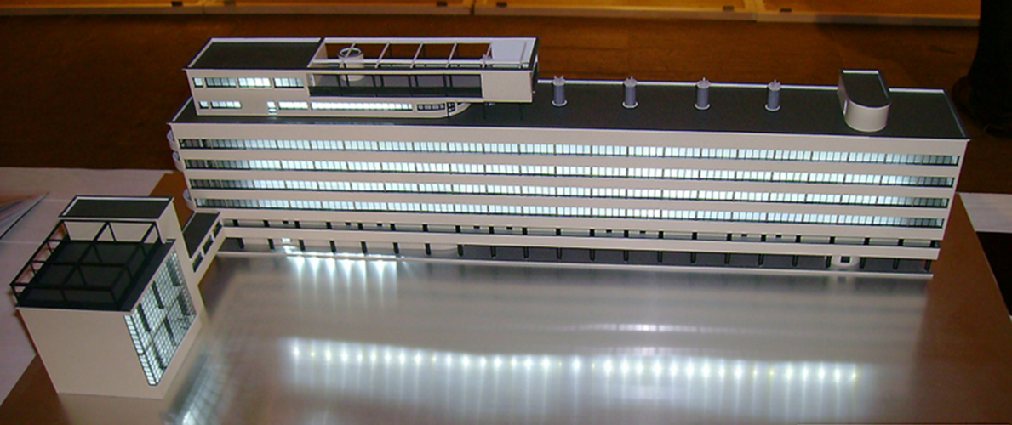  *М. Гинзбург, И. Милинис. Дом-коммуна наркомфина  М. Гинзбург. Дом-коммуна наркомфина  В. Гропиус. Здание Баухауза в Дессау  Ле Корбюзье. Дом-коммуна наркомфина  В. Гропиус, А. Майер. Здание обувной фабрики «Фагус». Альфельд-на-Лайне  Ле Корбюзье. Швейцарский павильон в Интернациональном студенческом городке. Париж.  Выберите из предложенного списка атрибуцию данного изображения:  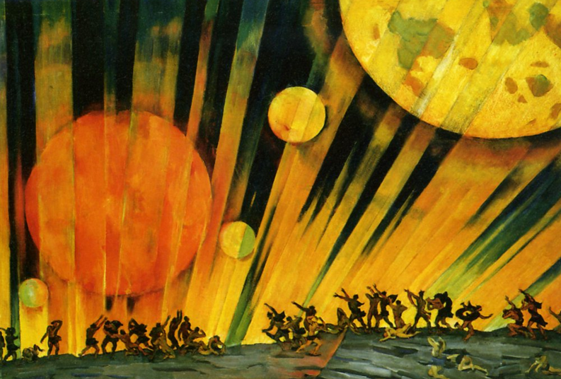  *К. Юон. Новая планета  А. Лентулов. Мир, торжество, освобождение  Д. Штеренберг. Солнце свободы. Эскиз центрального панно для праздничного оформления Эрмитажа  К. Редько. Восстание  А. Лентулов. Новая планета  К. Юон. Восстание  Выберите из предложенного списка атрибуцию данного изображения:  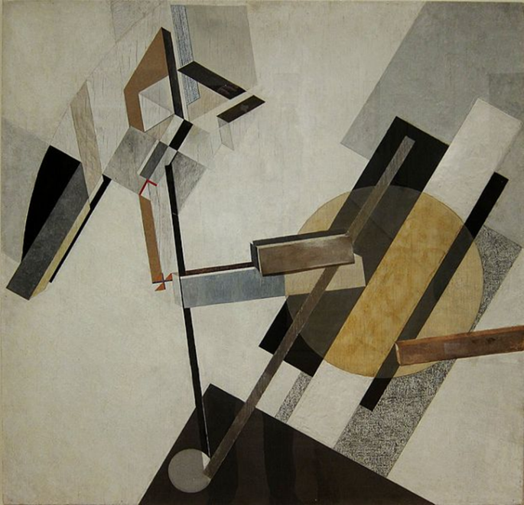  *Эль Лисицкий. Проун 19D  Ф. Пикабиа. Дитя – карбюратор  Ф. Пикабиа. Парад любви  Эль Лисицкий. Проун 1А, Мост I  В. Татлин. Проун 1А, Мост I  П. Пикассо. Герника
 | Семинар-конференция по Теме 2.1 | «Особенности интерпретации художественного наследия России во 2 пол. ХХ в.»  - Обновление образов и стиля в творчестве «шестидесятников»  - Творческие открытия В. Попкова  - Своеобразие форм картины в искусстве Д. Жилинского  - Жизненное наполнение образов в произведениях живописцев «сурового стиля»  - Сближение с мировым художественным наследием в живописи 1970-х годов  - «Лианозовцы». Творчество Оскара Рабина  - Резонанс посещения художественной выставки «З0 лет МОСХ» Н.С. Хрущевым в творческом развитии 1960-х годов  - Столкновение официоза и диссидентского художественного круга

Критерии, шкалы оценивания текущего контроля успеваемости:
Наименование оценочного средства (контрольно-оценочного мероприятия) | Критерии оценивания | Шкалы оценивания
 |  | 100-балльная система | Пятибалльная система
Семинар-конференция | Тема раскрыта на учебном и научном материале. Поставлена исследовательская проблема. Разработана и обоснована структура на основе логики и последовательности. Материал исчерпывающе изложен и проиллюстрирован. Сделаны выводы. Подготовлена и использована в докладе презентация. Заключение в презентации представлено в тезисной форме. Доклад излагается свободно, терминологически безупречно, последовательно. |  | 5
 | Тема раскрыта преимущественно на учебном материале. Поставлена исследовательская проблема, дублирующая учебную. Разработана и обоснована структура на основе логики и последовательности. Материал изложен и проиллюстрирован в достаточном объеме. Сделаны выводы. Подготовлена и использована в докладе презентация. Заключение в презентации представлено в полнотекстовой форме. Доклад излагается с использованием печатного текста, с применением введенной на занятиях терминологии, последовательно. |  | 4
 | Тема раскрыта исключительно на учебном материале. Применена стереотипная структура, основанная на лекционном материале. Материал изложен и проиллюстрирован фрагментарно, с допущением незначительных ошибок. Выводы формальны, нет результатов исследования. Подготовлена презентация, использование которой в докладе носило случайный характер (не было связи текста и видеоряда). Заключение в презентации формальное, не содержит выводов. Доклад излагается с использованием печатного текста, большей частью читается. |  | 3
 | Дан неполный ответ, представляющий собой разрозненные знания по теме вопроса с существенными ошибками в определениях, фактах. Присутствуют фрагментарность, нелогичность изложения. Обучающийся не осознает связь анализируемых объектов и художественного процесса. Отсутствуют выводы, конкретизация и доказательность изложения. Речь неграмотная. Дополнительные и уточняющие вопросы преподавателя не приводят к коррекции ответа обучающегося не только на поставленный вопрос, но и на другие вопросы темы. |  | 2
 | Не получены ответы по базовым вопросам дисциплины.
 | Не принимал участия в семинаре-конференции.
Тест | За выполнение каждого тестового задания испытуемому выставляются баллы.  Номинальная шкала предполагает, что за правильный ответ к каждому заданию выставляется один балл, за не правильный — ноль. Аналогично оцениваются вопросы с множественным ответом, на установление соответствия. В соответствии с номинальной шкалой, оценивается всё задание в целом, а не какая-либо из его частей.  Правила оценки всего теста:  общая сумма баллов за все правильные ответы составляет наивысший балл. В спецификации указывается общий наивысший балл по тесту. Также устанавливается диапазон баллов, которые необходимо набрать для того, чтобы получить отличную, хорошую, удовлетворительную или неудовлетворительную оценки. |  | 5 | 85% - 100%
 |  |  | 4 | 70% - 84%
 |  |  | 3 | 55% - 69%
 |  |  | 2 | 54% и менее

Промежуточная аттестация успеваемости по дисциплине (модулю):
Код(ы) формируемых компетенций, индикаторов достижения компетенций | Форма промежуточной аттестации | Типовые контрольные задания и иные материалы  для проведения промежуточной аттестации:  перечень теоретических вопросов к зачету/экзамену представлен в приложении
 | Восьмой семестр
ОПК-3  ИД-ОПК-3.1  ИД-ОПК-3.2 | Зачет:  в устной форме по вопросам | 1. План «монументальной пропаганды»  2. Советский плакат времен Революции и гражданской войны  3. Советский агитационный фарфор.

Критерии, шкалы оценивания промежуточной аттестации учебной дисциплины:
Форма промежуточной аттестации | Критерии оценивания | Шкалы оценивания
Наименование оценочного средства |  | 100-балльная система | Пятибалльная система
Зачет:  в устной форме по вопросам | Обучающийся:  - показывает достаточное знание учебного материала, может допускать несущественные фактические ошибки, которые способен исправить самостоятельно, благодаря наводящему вопросу;  - вопрос раскрыт, но некоторые аспекты могут вызывать затруднения;  - изложение вопроса логично, иногда могут потребоваться наводящие вопросы;  - активно работает с основной литературой,  - демонстрирует, в целом, системный подход к решению практических задач, к самостоятельному пополнению и обновлению знаний в ходе дальнейшей учебной работы и профессиональной деятельности.  В ответе раскрыто, в основном, содержание вопроса, могут быть неточности при ответе на дополнительные вопросы. |  | зачтено
 | Обучающийся, обнаруживает существенные пробелы в знаниях основного учебного материала. На большую часть дополнительных вопросов по содержанию экзамена затрудняется дать ответ или не дает верных ответов. |  | 2

Система оценивания результатов текущего контроля и промежуточной аттестации.
Оценка по дисциплине выставляется обучающемуся с учётом результатов текущей и промежуточной аттестации.

Форма контроля | 100-балльная система | Пятибалльная система
Текущий контроль:
- тест (темы 1.1, 1.2) |  | 2 – 5
- семинар-конференция (тема 1.1, 1.2) |  | 2 – 5
- тест (темы 2.1, 2.2) |  | 2 – 5
- семинар-конференция (темы 2.1, 2.2) |  | 2 – 5
- тест (темы 3.1, 3.2) |  | 2 – 5
- семинар-конференция (темы 3.1, 3.2) |  | 2 – 5
Промежуточная аттестация  зачет в устной форме по вопросам |  | зачтено/не зачтено
Итого за дисциплину
зачет
Полученный совокупный результат конвертируется в пятибалльную систему оценок в соответствии с таблицей:
100-балльная система | пятибалльная система
 | зачет с оценкой/экзамен | зачет

ОБРАЗОВАТЕЛЬНЫЕ ТЕХНОЛОГИИ
Реализация программы предусматривает использование в процессе обучения следующих образовательных технологий:
    - проблемная лекция;
    - поиск и обработка информации с использованием сети Интернет;
    - дистанционные образовательные технологии;
    - применение электронного обучения;
    - использование на лекционных занятиях видеоматериалов и наглядных пособий;
    - самостоятельная работа в системе компьютерного тестирования;
    - семинар-конференция.

ПРАКТИЧЕСКАЯ ПОДГОТОВКА
Практическая подготовка в рамках учебной дисциплины реализуется при проведении практических занятий, предусматривающих участие обучающихся в выполнении отдельных элементов работ, связанных с будущей профессиональной деятельностью. Возможно проведение отдельных занятий лекционного типа, которые предусматривают передачу учебной информации обучающимся, которая необходима для последующего выполнения практической работы.

ОРГАНИЗАЦИЯ ОБРАЗОВАТЕЛЬНОГО ПРОЦЕССА ДЛЯ ЛИЦ С ОГРАНИЧЕННЫМИ ВОЗМОЖНОСТЯМИ ЗДОРОВЬЯ
При обучении лиц с ограниченными возможностями здоровья и инвалидов используются подходы, способствующие созданию безбарьерной образовательной среды: технологии дифференциации и индивидуального обучения, применение соответствующих методик по работе с инвалидами, использование средств дистанционного общения, проведение дополнительных индивидуальных консультаций по изучаемым теоретическим вопросам и практическим занятиям, оказание помощи при подготовке к промежуточной аттестации.
При необходимости рабочая программа дисциплины может быть адаптирована для обеспечения образовательного процесса лицам с ограниченными возможностями здоровья, в том числе для дистанционного обучения.
Учебные и контрольно-измерительные материалы представляются в формах, доступных для изучения студентами с особыми образовательными потребностями с учетом нозологических групп инвалидов:
Для подготовки к ответу на практическом занятии, студентам с ограниченными возможностями здоровья среднее время увеличивается по сравнению со средним временем подготовки обычного студента.
Для студентов с инвалидностью или с ограниченными возможностями здоровья форма проведения текущей и промежуточной аттестации устанавливается с учетом индивидуальных психофизических особенностей (устно, письменно на бумаге, письменно на компьютере, в форме тестирования и т.п.).
Промежуточная аттестация по дисциплине может проводиться в несколько этапов в форме рубежного контроля по завершению изучения отдельных тем дисциплины. При необходимости студенту предоставляется дополнительное время для подготовки ответа на зачете или экзамене.
Для осуществления процедур текущего контроля успеваемости и промежуточной аттестации обучающихся создаются, при необходимости, фонды оценочных средств, адаптированные для лиц с ограниченными возможностями здоровья и позволяющие оценить достижение ими запланированных в основной образовательной программе результатов обучения и уровень сформированности всех компетенций, заявленных в образовательной программе.

МАТЕРИАЛЬНО-ТЕХНИЧЕСКОЕ ОБЕСПЕЧЕНИЕ ДИСЦИПЛИНЫ

Материально-техническое обеспечение дисциплины при обучении с использованием традиционных технологий обучения.
№ и наименование учебных аудиторий, лабораторий, мастерских, библиотек, спортзалов, помещений для хранения и профилактического обслуживания учебного оборудования и т.п. | Оснащенность учебных аудиторий, лабораторий, мастерских, библиотек, спортивных залов, помещений для хранения и профилактического обслуживания учебного оборудования и т.п.
129337 г. Москва, Хибинский пр-д, д.6
аудитория для проведения занятий лекционного типа | комплект учебной мебели,  технические средства обучения, служащие для представления учебной информации большой аудитории:  - ПК;  - Проектор;  - Экран;  - Меловая доска.
аудитория для проведения занятий семинарского типа, групповых и индивидуальных консультаций, текущего контроля и промежуточной аттестации | комплект учебной мебели,  технические средства обучения, служащие для представления учебной информации большой аудитории:  - ПК;  - Проектор;  - Экран;  - Маркерная и меловая доски.
аудитория для проведения занятий по практической подготовке, групповых и индивидуальных консультаций | комплект учебной мебели,  технические средства обучения, служащие для представления учебной информации большой аудитории:  - 13 персональных компьютеров.
Материально-техническое обеспечение дисциплины при обучении с использованием электронного обучения и дистанционных образовательных технологий.

Необходимое оборудование | Параметры | Технические требования
Персональный компьютер/ ноутбук/планшет,  камера,  микрофон,  динамики,  доступ в сеть Интернет | Веб-браузер | Версия программного обеспечения не ниже: Chrome 72, Opera 59, Firefox 66, Edge 79, Яндекс.Браузер 19.3
 | Операционная система | Версия программного обеспечения не ниже: Windows 7, macOS 10.12 «Sierra», Linux
 | Веб-камера | 640х480, 15 кадров/с
 | Микрофон | любой
 | Динамики (колонки или наушники) | любые
 | Сеть (интернет) | Постоянная скорость не менее 192 кБит/с

Технологическое обеспечение реализации программы осуществляется с использованием элементов электронной информационно-образовательной среды университета.

УЧЕБНО-МЕТОДИЧЕСКОЕ И ИНФОРМАЦИОННОЕ ОБЕСПЕЧЕНИЕ УЧЕБНОЙ ДИСЦИПЛИНЫ/МОДУЛЯ

№ п/п | Автор(ы) | Наименование издания | Вид издания (учебник, УП, МП и др.) | Издательство |  | Год  издания | Адрес сайта ЭБС  или электронного ресурса (заполняется для изданий в электронном виде) | Количество экземпляров в библиотеке Университета
10.1 Основная литература, в том числе электронные издания
1 | Ильина Т.В. | История искусств. Отечественное искусство | Учебник | М.: Высш. школа |  | 2009 |  | 25
2 | Пилявский В.И., Тиц А.А., Ушаков Ю.С. | История русской архитектуры | Учебник для вузов | М.: Архитектура-С |  | 2004 |  | 10
3 | Маньковская Н.Б., Бычков В.В. | Современное искусство как феномен техногенной цивилизации | Учебное пособие | М.:ВГИК, |  | 2011. | http://znanium.com/catalog/product/961875
10.2 Дополнительная литература, в том числе электронные издания
1 | Иконников, А. В. | Историзм в архитектуре [Электронный ресурс] | Учебное пособие |  | М.: Стройиздат | 1997 | http://znanium.com/catalog/product/453251
2 | Иконников А.В. | Архитектура и градостроительство [Электронный ресурс]. | Энциклопедия |  | М.: Стройиздат | 2001 | http://znanium.com/catalog/product/453252
3 | Иконников, А. В. | Архитектура XX века. Утопии и реальность. Издание в двух томах. Том I [Электронный ресурс] |  |  | М.: Прогресс-Традиция | 2001 | http://znanium.com/catalog/product/453255
4 | Иконников, А. В. Под ред. А. Д. Кудрявцевой. | Архитектура XX века. Утопии и реальность. Издание в двух томах Том II [Электронный ресурс] |  |  | М.: Прогресс-Традиция | 2002 | http://znanium.com/catalog/product/453257
5 |  | Генеральный план реконструкции города Москвы. 1. Постановления и материалы [Электронный ресурс]. |  |  | М.: Московский рабочий | 1936 | http://znanium.com/catalog/product/474653
6 | Бакштейн И.; Ред. серии Ельшевская Г. | Внутри картины. Статьи и диалоги о современном искусстве |  |  | М.:НЛО, | 2015 | http://znanium.com/catalog/product/541317
7 | Маилян Л. Р. | Справочник современного архитектора | Справочник |  | Рн/Д:Феникс, | 2010. | http://znanium.com/catalog/product/908568
8 | Горбовец Л. О. | Постмодернизм : взгляд изнутри: статьи, заметки, размышления |  |  | М.:Флинта, Изд-во Урал. ун-та | 2017 | http://znanium.com/catalog/product/947226
9 | Казусь И.А | Советская архитектура 1920-х годов: организация проектирования / |  |  | М.:Прогресс-Традиция | 2017 | http://znanium.com/catalog/product/962028
10 | Хмельницкий Д. | Архитектура Сталина. Психология и стиль: | Монография |  | М.:Прогресс-Традиция, | 2017 | http://znanium.com/catalog/product/962137
11 | Арутюнова, А. | Арт-рынок в XXI веке: пространство художественного эксперимента [Электронный ресурс] |  |  | Изд. дом Высшей школы экономики | 2018 | http://znanium.com/catalog/product/1018699
10.3 Методические материалы (указания, рекомендации по освоению дисциплины (модуля) авторов РГУ им. А. Н. Косыгина)
 | Мельник В.И., Гильгоф К.А., Юренева Т.Ю. | Сборник учебно-методических комплексов дисциплин. Теория искусства |  |  | М.: «ГАСК» | 2013 |  | 15

ИНФОРМАЦИОННОЕ ОБЕСПЕЧЕНИЕ УЧЕБНОГО ПРОЦЕССА

Ресурсы электронной библиотеки, информационно-справочные системы и профессиональные базы данных:

№ пп | Наименование, адрес веб-сайта
 | ЭБС «Лань» http://www.e.lanbook.com/
«Znanium.com» научно-издательского центра «Инфра-М»

http://znanium.com/
 | Электронные издания «РГУ им. А.Н. Косыгина» на платформе ЭБС «Znanium.com» http://znanium.com/
 | ООО «Электронное издательство ЮРАЙТ» https://urait.ru/

Перечень лицензионного программного обеспечения

№ пп | Наименование лицензионного программного обеспечения | Реквизиты подтверждающего документа
 | Windows 10 Pro, MS Office 2019 | контракт № 18-ЭА-44-19 от 20.05.2019
 | Программа для подготовки тестов Indigo | контракт № 17-ЭА-44-19 от 14.05.2019

ЛИСТ УЧЕТА ОБНОВЛЕНИЙ РАБОЧЕЙ ПРОГРАММЫ УЧЕБНОЙ ДИСЦИПЛИНЫ/МОДУЛЯ
В рабочую программу учебной дисциплины/модуля внесены изменения/обновления и утверждены на заседании кафедры __________:

№ пп | год обновления РПД | характер изменений/обновлений  с указанием раздела | номер протокола и дата заседания  кафедры

